

Manual Técnico



**Sistema de ordenes en línea para restaurantes**



1

# INTRODUCCION

Este documento proporciona información detallada sobre cómo funciona el software desde una perspectiva técnica. Este tipo de manual está dirigido principalmente a desarrolladores, ingenieros de software que necesitan comprender la arquitectura, el diseño y los componentes internos del software de Company JLS.

# OBJETIVO

Especificar los componentes y recursos técnicos del sistema de Company JLS al usuario, con la finalidad de apoyar situaciones de mantenimiento o mejoras cuando se requieran.

# REQUISITOS DEL SISTEMA

Las especificaciones mínimas necesarias en términos de hardware, software y configuración del entorno para garantizar que el software funcione correctamente en un entorno determinado.

* **Hosting** como mínimo con los siguientes requisitos:
  + Espacio de Almacenamiento: Mínimo inicial 10 Gb
  + Base de Datos: Mínimo para usar 1 BD y que ofrezca también soporte para SQL Server Management Studio (SSMS).
  + Ancho de Banda: Mínimo 50 Mbps
  + Soporte para el lenguaje de programación y la plataforma: Compatibilidad con CSS, HTML, Y C#, con extensión de MVC de .NET.
  + Seguridad: Incluir seguridad cifrado SSL, monitoria de seguridad a los datos de cada usuario.
  + Fiabilidad y Disponibilidad: Que el hosting sea confiable y esté disponible la mayor parte del tiempo posible. Busca un proveedor de hosting que garantice un alto tiempo de actividad (idealmente del 99.9% o superior) y que ofrezca medidas de redundancia y respaldo para minimizar el riesgo de tiempo de inactividad.
  + Soporte Técnico: Asegurar de que el hosting ofrezca un buen soporte técnico que esté disponible para ayudarte en caso de que surjan problemas con tu sitio web.
* **Conexión a Internet**:
  + Velocidad de conexión: Mínimo recomendable de 5 Mbps
  + Estabilidad: Conexión estable y minimice el riesgo de tiempo de inactividad debido a problemas de conexión.
  + Fiabilidad: Busca un ISP que tenga una buena reputación en cuanto a la fiabilidad de su red y que ofrezca medidas de redundancia para minimizar el riesgo de tiempo de inactividad.

# HERRAMIENTAS EMPLEADAS EN EL SISTEMA

## SQL Server Management Studio (SSMS)

Es un sistema para gestionar la base de datos proporcionando herramientas para supervisar, administrar y configurar cada base de datos.

## Visual Studio 2022

Se tomó en cuenta para el sistema la app Visual Studio 2022, donde se empleó un proyecto orientado a la web con leguaje de programación C# para Windows (ASP.NET(.NET Framework)), esto para poder crear el proyecto de manera creativa.

## Bootstrap

Es un framework de código abierto para el desarrollo de páginas web, así mismo, proporciona un conjunto de componentes y plantillas de CSS, JavaScript y HTML, que cualquiera podría utilizar.

## Paquetes Nuggets

El sistema de paquete de Nuggets en Visual Studio 2022, es un código reutilizable que podemos usarlo en el proyecto, mediante los Nuggets podemos facilitar ver errores en nuestro código o no perder nuestro proyecto, por eso es muy utilizado.

# REQUISITOS DE LA INTERFAZ

La interfaz del usuario consistirá de un conjunto de categorías con botones, texto y ventanas llamativas.

## Interfaz de hardware

* Procesador de 1.66GHz o superior
* Memoria RAM de 4 GB
* Almacenamiento de 1 TB
* Adaptadores de red
* Mouse
* Teclado
* Dispositivo móvil (Android o IOS)

## Interfaz de software

* Sistema operativo : Windows 10 o Superior
* Explorador: Chrome, Mozilla o Opera

## Interfaz de comunicación

Los usuarios, servidores y la aplicación, se podrán comunicar mediante protocolos y procesos en internet, mediante un navegador web.

# MODELO RELACIONAL

* En la base de datos del sistema de nombre **DatabaseCompanJLS**los datos allí almacenados están en 7 tablas y sus relaciones.

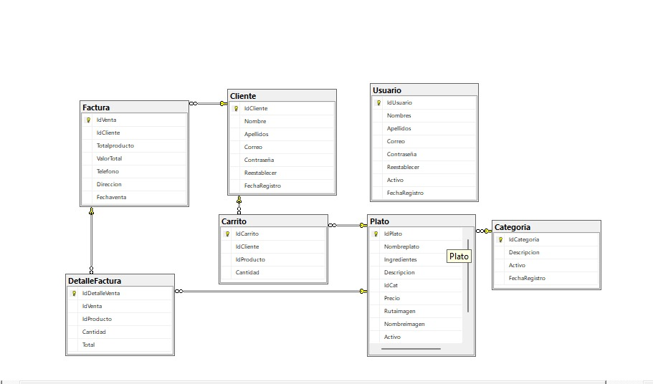

# EJECUCIÓN DEL APLICATIVO

para la ejecución del aplicativo debemos ingresar a la ruta

Al ingresar al navegador esta ruta, es posible evidenciar que el aplicativo está debidamente cargado.